Diseño de una estrategia informativa mediante herramientas TIC para fortalecer las prácticas de ordeño y el manejo del ganado bovino de raza Holstein en la Finca La Esperanza, vereda Colina, municipio de Subachoque, Cundinamarca.

LAURA CATALINA CRUZ PEÑA

CAMILA RICHELLIE ARAMBULO VALERO



IED RICARDO GONZALEZ

AREA DE TECNOLOGIA E INFORMATICA

SUBACHOQUE

Diseño de una estrategia informativa mediante herramientas TIC para fortalecer las prácticas de ordeño y el manejo del ganado bovino de raza Holstein en la Finca La Esperanza, vereda Colina, municipio de Subachoque, Cundinamarca.

LAURA CATALINA CRUZ PEÑA

CAMILA RICHELLIE ARAMBULO VALERO

Proyecto final requisito del área de Tecnología e Informática

Director

JUAN CAMILO FORERO

NOTA DE ACEPTACIÓN

________________________________________________________________________________________________________________________________________________________________
________________________________________________________________________________________________________________________________________________________________

Evaluador:

Ciudad, Fecha de sustentación: DIA______ MES_______ AÑO_______

DEDICATORIA
Escriba aquí la dedicatoria de su trabajo. Esta página es de libre formato usted puede modificar el tipo de letra e incluir los aspectos que desee, siempre y cuando no exceda una sola página.

Nombre del Estudiante

AGRADECIMIENTOS

En esta sección se expresan los agradecimientos a los diferentes actores que participaron y colaboraron en el proceso de planteamiento y desarrollo del trabajo de grado, incluyendo el ámbito institucional y el ámbito personal.

Esta página de igual manera es opcional y de diseño libre, por tanto es posible modificar el tipo de letra y la distribución del texto.

CONTENIDO
Pág

GLOSARIO 13
INTRODUCCIÓN 14
1. PRESENTACIÓN 16
1.1 TÍTULO 16
1.2 DESCRIPCIÓN DEL PROBLEMA 16
1.3 FORMULACIÓN DEL PROBLEMA 20
1.4 ALCANCE 20
1.5 OBJETIVOS 21
1.5.1 Objetivo general 21
1.5.2 Objetivos específicos 22
1.6 JUSTIFICACIÓN 23
2 BASES TEÓRICAS 25
2.1 ANTECEDENTES 25
2.1.1 Antecedentes históricos 25
2.1.2 Antecedentes investigativos 27
2.1.3 Antecedentes legales 30
2.2 MARCO TEÓRICO 30
2.3 MARCO TECNOLÓGICO 31
3 DISEÑO METODOLÓGICO 33
3.1 TIPO Y ENFOQUE DE INVESTIGACIÓN 33
3.2 VARIABLES 33
3.3 HIPÓTESIS 36
3.4 POBLACIÓN Y MUESTRA 36
3.5 PROCEDIMIENTO 37
3.6 INSTRUMENTOS DE RECOLECCIÓN DE INFORMACIÓN 38
3.7 TÉCNICAS DE ANÁLISIS DE DATOS 38
4 CARACTERIZACIÓN de LA POBLACIÓN 40
4.1 CARACTERIZACIÓN DE xxxxxxx 40
4.1.1 Tabulación, Gráficos y análisis individual 40
4.1.2 Análisis General 43
5 INGENIERÍA DEL PROYECTO 44
5.1 FASE DE DISEÑO 44
5.2 FASE DE DESARROLLO 44
5.2.1 Componente Tecnológico 44
5.2.2 Implementación 44
5.2.3 Evidencias 44
6 CONCLUSIONES 45
7 LIMITACIONES 46
8 RECOMENDACIONES 47
9 BIBLIOGRAFÍA 48
10 ANEXOS 49

LISTA DE FIGURAS

Figura 1 Determinantes de la deserción 17
Figura 2 Porcentajes de uso semanal de internet 18

LISTA DE TABLAS

Tabla 1 Deserción por semestre y área de conocimiento 19

LISTA DE GRÁFICOS

Gráfico 1 Deserción por semestre y área de conocimiento 19

RESUMEN

TITULO: SE INCLUYE EL NOMBRE COMPLETO DEL TRABAJO DE GRADO TAL COMO APARECE EN EL INFORME FINAL, EN MAYÚSCULAS Y ANTEPONIENDO LA PALABRA TITULO.

Autor(es): Se incluye el nombre completo del autor o autores del trabajo en orden alfabético de apellidos. Por ejemplo: María Asunción Gómez Martínez, Pedro José Suárez García.

Palabras claves: Se incluyen entre 3 y 5 palabras claves, términos o descriptores que permiten identificar fácilmente el tema del trabajo de grado. Las palabras claves son identificadores importantes que facilita la ubicación del trabajo en bases de datos o repositorios digitales.

En este punto inicia el resumen. La descripción del resumen y la estructura del mismo se ha tomado de las Pautas para la presentación de trabajo de grado que fue aprobado por el Consejo Académico de la UDES mediante el Acuerdo 09 de 2010. El resumen comienza con una idea completa sobre el trabajo que proporciona una idea global del mismo. Incluye el alcance, justificación, el objetivo general, los aspectos metodológicos, los resultados, las conclusiones y el aporte social del trabajo. No se deben incluir citas, referencias ni figuras en el resumen. La extensión del mismo debe estar entre 200 y 250 palabras.

El contenido del resumen debe redactarse en oraciones gramaticales simples, completas y breves, de tercera persona y en tiempo pasado o presente. Cuando los resultados y conclusiones sean numerosos, se sintetizan los más importantes.

ABSTRACT

TITLE: SE INCLUYE EL NOMBRE COMPLETO DEL TRABAJO DE GRADO EN SU TRADUCCIÓN MÁS GRAMATICALMENTE CORRECTA, EN MAYÚSCULAS Y ANTEPONIENDO LA PALABRA TITULO.

Author(s): Se incluye el nombre completo del autor o autores del trabajo en orden alfabético.

Keyword: Se traducen las palabras claves incluidas en el resumen en español. Se debe revisar la corrección gramatical de las palabras claves y que su traducción sea el más aceptado en el ámbito académico

En este punto inicia la descripción del resumen. Se debe traducir al inglés la descripción del resumen buscando la mayor correspondencia con las ideas planteadas en el resumen en español. De igual manera, debe tener una longitud de entre 200-250 palabras.

GLOSARIO

Término 1. Definición.

Término 2. Definición.

Término 3. Definición

Término N. Definición

Se deben incluir los términos ordenados alfabéticamente.

INTRODUCCIÓN

Esta plantilla proporciona la descripción de los principales aspectos a considerar en la organización y redacción del informe final de trabajo.

El documento completo debe utilizar papel tamaño carta de color blanco. Las márgenes del documento deben ser:
- Superior: 3 cm.
- Izquierdo: 4 cm
- Derecho 2 cm.
- Inferior 3 cm.

El número de página se encuentra a 2 cm y centrado en la parte inferior de la página. La numeración de las páginas debe hacerse de forma consecutiva con número arábigos a excepción de los preliminares que no se enumeran (pero se deben tener en cuenta).

El tipo de letra recomendado es Arial de 12 puntos con un interlineado sencillo dentro del párrafo y con espacio doble entre párrafos y sin ningún tipo de sangría, como se observa en la organización de este texto.

La redacción del documento debe ser de forma impersonal, es decir, en tercera persona del singular, por ejemplo: se hace, se definió, se plantea, se contrató, etc, Para resaltar frases o palabras dentro del párrafo se debe hacer uso de cursiva o negrilla y los términos de lenguas extranjeras se escriben en cursiva.

El documento se encuentra conformado en 3 partes: Preliminares, Cuerpo y Complementarios. Los preliminares presentan el documento, no deben llevar numeración y están constituidos por: Pasta, Guarda, Cubierta, Portada, Página de aceptación, Página de dedicatoria, Página de agradecimientos, Contenido, Listas especiales, Glosario, Resumen. El cuerpo del documento es la parte central del mismo, inicia con la introducción, se encuentra estructurado a partir de capítulos y finaliza con los elementos que concluyen acerca del trabajo. Finalmente, los complementarios están compuestos por la Bibliografía y los Anexos.

La introducción presenta los aspectos más importantes del trabajo de grado, empezando por el problema y su importancia, la manera como se abordó desde el trabajo desarrollado y el aporte realizado.

Según (ortizximena, 2012) la introducción responde a las siguientes preguntas:
- ¿Cuál es el tema del trabajo de grado? ¿Por qué se realiza el trabajo?
- ¿Cómo está pensado el trabajo de grado?
- ¿Cuál es el método empleado en el trabajo?
- ¿Cuáles son las limitaciones del trabajo de grado?
- ¿Cuál es la distribución de los diferentes capítulos en el documento del trabajo de grado?

Se recomienda que la introducción se redacte al finalizar el trabajo de grado, para tener una completa de todos los aspectos vinculados con el mismo.

La introducción debe ofrecer a cualquier lector una idea general de lo que el autor-investigador realizo en el proceso de construcción de su proyecto.

La redacción debe ser clara y contener los aspectos más relevantes de la investigación.

PRESENTACIÓN

TÍTULO

Diseño de una estrategia informativa mediante herramientas TIC para fortalecer las prácticas de ordeño y el manejo del ganado bovino de raza Holstein en la Finca La Esperanza, vereda Colina, municipio de Subachoque, Cundinamarca.

La producción lechera constituye una de las actividades pecuarias de mayor importancia en el municipio de Subachoque, Cundinamarca. En este contexto, la Finca La Esperanza, ubicada en la vereda Colina, desarrolla esta actividad mediante el manejo de ganado bovino, predominando la raza Holstein, reconocida por su alta capacidad de producción de leche.
El presente proyecto de investigación tiene como propósito analizar las prácticas de ordeño y el manejo del ganado bovino Holstein, con el fin de identificar su influencia en la producción lechera y el bienestar animal. Para ello, se empleará un enfoque cuantitativo, utilizando encuestas como instrumento para la recolección de información y el análisis de los datos obtenidos.
La investigación busca fortalecer el conocimiento sobre las buenas prácticas de ordeño y el manejo responsable del ganado bovino, aportando información que pueda contribuir al mejoramiento de la producción lechera y al bienestar de los animales en la Finca La Esperanza.

DESCRIPCIÓN DEL PROBLEMA

La producción de leche representa una actividad fundamental para el sector agropecuario, ya que contribuye a la seguridad alimentaria y al desarrollo económico de numerosas familias rurales. Para obtener leche de buena calidad es indispensable aplicar prácticas adecuadas de ordeño y garantizar un manejo responsable del ganado bovino, pues estos factores influyen directamente en la salud de los animales, la calidad del producto y la productividad de las explotaciones lecheras (Kruze, 1998).
En Colombia, el sector lechero tiene gran importancia dentro de la economía agropecuaria. El departamento de Cundinamarca se destaca por ser una de las principales zonas productoras de leche, gracias a sus condiciones climáticas y al uso de razas especializadas como la Holstein, reconocida por su alto rendimiento lechero (Rozo Sanabria, 2006).
En el municipio de Subachoque, específicamente en la Finca La Esperanza, ubicada en la vereda Colina, la producción de leche se realiza principalmente con ganado bovino de raza Holstein. Sin embargo, es importante conocer cómo se desarrollan las prácticas de ordeño y el manejo de estos animales, ya que una rutina inadecuada puede afectar la calidad de la leche, aumentar el riesgo de enfermedades como la mastitis y disminuir el bienestar animal.
Esta investigación se relaciona con el Objetivo de Desarrollo Sostenible (ODS) 15: Vida de ecosistemas terrestres, el cual promueve el uso sostenible de los recursos naturales y el manejo responsable de las actividades productivas, contribuyendo a la conservación de los ecosistemas y al bienestar de las especies animales (Organización de las Naciones Unidas, 2015).

FORMULACIÓN DEL PROBLEMA

¿Cómo influyen las prácticas de ordeño y el manejo del ganado bovino de raza Holstein en la producción lechera y el bienestar animal en la Finca La Esperanza, ubicada en la vereda Colina del municipio de Subachoque, Cundinamarca?

ALCANCE

La presente investigación tiene un alcance descriptivo, ya que busca identificar y analizar las prácticas de ordeño y el manejo del ganado bovino de raza Holstein en la Finca La Esperanza, ubicada en la vereda Colina del municipio de Subachoque, Cundinamarca.
El estudio permitirá obtener información sobre las técnicas de ordeño utilizadas, las características del ganado bovino Holstein y las condiciones relacionadas con la producción lechera y el bienestar animal, mediante la aplicación de encuestas y la observación directa. Los datos recolectados serán organizados y analizados para describir la situación actual de la finca e identificar aspectos que contribuyan al fortalecimiento de las buenas prácticas ganaderas.
Como resultado de la investigación, se elaborará una estrategia informativa apoyada en herramientas TIC, dirigida a promover el adecuado manejo del ganado bovino y la aplicación de buenas prácticas de ordeño, con el propósito de fortalecer el conocimiento de las personas vinculadas a la actividad ganadera y aportar información útil para el mejoramiento de la producción lechera y el bienestar animal.
La investigación se desarrollará únicamente en la Finca La Esperanza, por lo que los resultados obtenidos corresponderán al contexto de esta unidad productiva y servirán como base para futuras investigaciones relacionadas con la producción lechera y el manejo del ganado bovino en el municipio de Subachoque.

OBJETIVOS

Objetivo general

Analizar las prácticas de ordeño y el manejo del ganado bovino de raza Holstein en la Finca La Esperanza, ubicada en la vereda Colina del municipio de Subachoque, Cundinamarca, con el fin de identificar su influencia en la producción lechera y el bienestar animal.

Objetivos específicos

- Identificar las prácticas de ordeño utilizadas en la Finca La Esperanza durante la producción de leche.
- Reconocer las principales características y los cuidados del ganado bovino de raza Holstein, teniendo en cuenta su importancia en la producción lechera.
- Analizar la influencia de las prácticas de ordeño en la salud, el bienestar animal y la producción de leche del ganado bovino Holstein.
- Diseñar una estrategia informativa, apoyada en herramientas TIC, que promueva las buenas prácticas de ordeño y el adecuado manejo del ganado bovino en la Finca La Esperanza.

JUSTIFICACIÓN
El presente proyecto surge de la necesidad de fortalecer las prácticas de ordeño y el manejo del ganado bovino de raza Holstein en la Finca La Esperanza, ubicada en la vereda Colina del municipio de Subachoque, Cundinamarca. La implementación de buenas prácticas ganaderas contribuye a mejorar la calidad de la leche, el bienestar animal y la sostenibilidad de la producción, aspectos fundamentales para el desarrollo del sector lechero. De acuerdo con la Organización de las Naciones Unidas para la Alimentación y la Agricultura, la aplicación de prácticas adecuadas de manejo favorece la salud de los animales, incrementa la productividad y reduce las pérdidas económicas en las explotaciones ganaderas.
Desde el punto de vista académico, esta investigación permitirá aplicar los conocimientos adquiridos durante la formación técnica y fortalecer las competencias en investigación, análisis de información y uso de herramientas tecnológicas. Además, el proyecto busca diseñar una estrategia informativa mediante herramientas TIC que facilite la difusión de buenas prácticas de ordeño entre los productores, promoviendo procesos de aprendizaje accesibles y actualizados.
En el ámbito social y ambiental, el proyecto beneficiará a los trabajadores de la Finca La Esperanza y a otros ganaderos de la vereda Colina, al fomentar prácticas que favorezcan el bienestar animal, la producción responsable y la calidad del producto obtenido. Asimismo, la investigación contribuye al cumplimiento de los Objetivos de Desarrollo Sostenible (ODS), especialmente el ODS 2: Hambre Cero, al promover una producción agropecuaria más eficiente; el ODS 12: Producción y Consumo Responsables, mediante la implementación de buenas prácticas ganaderas; y el ODS 15: Vida de Ecosistemas Terrestres, al incentivar un manejo responsable de los recursos naturales y de los animales de producción.
Finalmente, se espera que los resultados de esta investigación sirvan como apoyo para fortalecer las prácticas de manejo del ganado bovino en la región y constituyan una herramienta de consulta para futuras investigaciones relacionadas con la producción lechera y el bienestar animal.

BASES TEÓRICAS

Antecedentes históricos
La ganadería bovina ha sido una actividad fundamental para el desarrollo de la humanidad desde la domesticación del ganado hace miles de años. Con el paso del tiempo, esta actividad evolucionó hasta convertirse en una de las principales fuentes de producción de carne y leche, permitiendo el desarrollo económico y social de numerosos países. Asimismo, el mejoramiento de las prácticas de manejo y ordeño ha favorecido el incremento de la productividad y la calidad de los productos derivados de la leche.
Fuente: https://agris.fao.org/search/es/records/67dab57f677d8be0233b3a96
La raza Holstein tiene su origen en los Países Bajos y Alemania, donde fue seleccionada por su alta capacidad de producción lechera. Gracias a sus características productivas y a su adaptación a diferentes condiciones climáticas, esta raza se expandió a numerosos países, entre ellos Colombia, donde actualmente constituye una de las principales razas utilizadas en los sistemas especializados de producción de leche.
Fuente: https://es.wikipedia.org/wiki/Holstein_(raza_bovina)
En Colombia, la ganadería bovina comenzó con la introducción de ganado por parte de los conquistadores españoles durante el siglo XVI. Posteriormente, la actividad ganadera se extendió por diferentes regiones del país y se consolidó como uno de los sectores más importantes de la economía agropecuaria. Con el paso de los años, la incorporación de razas especializadas como la Holstein permitió fortalecer la producción lechera y mejorar la eficiencia de los sistemas de explotación bovina.
Fuente: https://aneia.uniandes.edu.co/origen-de-la-ganaderia-extensiva-en-colombia/
Tabla xx. Ficha RAE Histórica N. 01

Asociación Holstein de Colombia. (2018). Historia de la Asociación Holstein de Colombia. https://holstein.com.co

- Título: | Historia de la Asociación Holstein de Colombia
2. Autor(es): | Asociación Holstein de Colombia .
3. Institución: | Asociación Holstein de Colombia
4. País y Ciudad: | Bogotá, Colombia
5. Año: | 2018
6. Palabras claves: | Holstein, ganado bovino, producción lechera, historia, genética.
7. Tipo: | Documento institucional.
8. Conclusiones: | El documento describe el origen y la evolución de la raza Holstein en Colombia, resaltando su importancia para el desarrollo de la producción lechera nacional gracias a su alto potencial genético y productivo.
9. Relación e Importancia: | Este antecedente permite comprender el origen y la importancia del ganado Holstein, raza predominante en la Finca La Esperanza, aportando fundamentos para analizar las prácticas de ordeño y la producción de leche. .

Tabla xx. Ficha RAE Histórica N. 02

- Título: | Origen de la ganadería extensiva en Colombia
2. Autor(es): | Asociación Nacional de Estudiantes de Ingeniería Agrícola (ANEIA)
3. Institución: | Universidad de los Andes
4. País y Ciudad: | Bogotá, Colombia
5. Año: | 2019
6. Palabras claves: | Ganadería, Colombia, bovinos, historia, producción.
7. Tipo: | Artículo académico.
8. Conclusiones: | El documento explica el desarrollo histórico de la ganadería bovina en Colombia desde la época de la colonización hasta la actualidad, destacando su importancia económica y social.
9. Relación e Importancia: | Este antecedente permite comprender la evolución de la actividad ganadera en Colombia y su relación con las prácticas actuales de ordeño utilizadas en explotaciones lecheras.
Asociación Nacional de Estudiantes de Ingeniería Agrícola. (2019). Origen de la ganadería extensiva en Colombia. https://aneia.uniandes.edu.co/origen-de-la-ganaderia-extensiva-en-colombia/

Tabla xx. Ficha RAE Histórica N. 03

- Título: | Efectos del intervalo entre ordeños sobre la producción de leche y su composición en ganado Holstein
2. Autor(es): | Arango Acosta, H. A.
3. Institución: | Universidad Nacional de Colombia
4. País y Ciudad: | Medellín, Colombia
5. Año: | 2018
6. Palabras claves: | Ordeño, Holstein, producción de leche, calidad de leche.
7. Tipo: | Trabajo de investigación.
8. Conclusiones: | La investigación concluye que una adecuada frecuencia de ordeño influye directamente en la producción y calidad de la leche, además de favorecer el bienestar del ganado bovino. .
9. Relación e Importancia: | Este estudio aporta información científica sobre la influencia de las prácticas de ordeño en la producción lechera, aspecto central del presente proyecto desarrollado en la Finca La Esperanza.
https://agris.fao.org/search/en/providers/122610/records/64745b7a542a3f9f03b4bdf5

Antecedentes investigativos

En los últimos años, diferentes investigaciones han analizado la influencia de las prácticas de ordeño, el manejo del ganado bovino y los factores que afectan la producción lechera. Estos estudios han permitido identificar que la aplicación de buenas prácticas ganaderas, el bienestar animal y el adecuado manejo sanitario contribuyen significativamente a mejorar la calidad y cantidad de la leche producida. Asimismo, evidencian la importancia de implementar técnicas que favorezcan la salud del ganado y la sostenibilidad de las explotaciones lecheras.
Fuente: https://bibliotecadigital.udea.edu.co/entities/publication/edab7e34-6895-408e-9e17-f874e5be2558
La raza Holstein ha sido objeto de múltiples investigaciones debido a su alto potencial para la producción de leche. Diversos estudios han demostrado que características como la genética, el manejo, la alimentación y las rutinas de ordeño influyen directamente en la productividad, la calidad de la leche y el desempeño reproductivo de los animales. Estos aportes científicos sirven como base para fortalecer los sistemas de producción lechera en Colombia.
Fuente: https://repositorio.ucundinamarca.edu.co/items/dfb27fad-c2e7-4a43-9bf3-77774dceab45
En el contexto colombiano, las investigaciones sobre producción lechera han resaltado la necesidad de implementar buenas prácticas de ordeño y de manejo del ganado para mejorar la competitividad del sector. Estos antecedentes constituyen un apoyo para la presente investigación, ya que permiten comparar la información obtenida en la Finca La Esperanza, ubicada en la vereda Colina del municipio de Subachoque, con estudios previamente desarrollados sobre la producción de leche y el bienestar animal.
Fuente: https://repositorio.unbosque.edu.co/items/24e8be6d-bab3-434a-8046-8586f402a6e0

Tabla xx. Ficha RAE Investigativa N. 01
- Título: | Revisión bibliográfica del efecto de la clasificación lineal en los parámetros productivos y reproductivos de la raza Holstein-Colombia.
2. Autor(es): | Diego Fabián Garzón Teque.
3. Institución: | Universidad de Cundinamarca.
4. País y Ciudad: | Fusagasugá, Colombia.
5. Año: | 2019
6. Palabras claves: | Clasificación lineal, raza Holstein, producción de leche, fertilidad, conformación física.
6. Nivel (Tipo): | Trabajo de grado (Monografía).
8. Conclusiones: | La investigación concluye que la clasificación lineal de los bovinos Holstein permite identificar características físicas relacionadas con una mayor producción de leche, mejor desempeño reproductivo y mayor permanencia de los animales en los sistemas lecheros.
10. Relación e Importancia: | Este estudio aporta fundamentos científicos para comprender la importancia del manejo del ganado Holstein y su influencia en la producción lechera, aspectos que serán analizados en la Finca La Esperanza.
https://repositorio.ucundinamarca.edu.co/items/dfb27fad-c2e7-4a43-9bf3-77774dceab45

Tabla xx. Ficha RAE Investigativa N. 02
- Título: | Efecto de la suplementación estratégica en un sistema de lechería en Cundinamarca, Colombia.
2. Autor(es): | Sergio Gómez Vega, Ronald Caicedo Pinzón y Juan Vargas Martínez.
3. Institución: | Universidad de Ciencias Aplicadas y Ambientales (U.D.C.A.).
4. País y Ciudad: | Bogotá, Colombia.
5. Año: | 2019
6. Palabras claves: | Producción animal, industria lechera, calidad de leche, costos de producción.
6. Nivel (Tipo): | Artículo científico.
8. Conclusiones: | La investigación demostró que una suplementación estratégica mejora la respuesta productiva y la calidad de la leche, además de favorecer la rentabilidad de los sistemas lecheros.
10. Relación e Importancia: | Este antecedente permite comprender cómo las buenas prácticas de manejo influyen en la producción de leche, información que servirá como apoyo para el análisis realizado en la Finca La Esperanza.
https://repository.udca.edu.co/entities/publication/2606b4da-2bbf-4cef-a4de-35928c8b25de

Tabla xx. Ficha RAE Investigativa N. 03
- Título: | Cetosis: factores asociados, efecto en la producción, calidad de la leche y relación con días abiertos en vacas Holstein en pastoreo de una granja en el municipio de Santa Rosa de Osos, Antioquia, Colombia.
2. Autor(es): | Jairo A. Tobón Peña, Edimer D. Jaramillo y Oscar D. Múnera Bedoya.
3. Institución: | Universidad CES.
4. País y Ciudad: | Medellín, Colombia.
5. Año: | 2019
6. Palabras claves: | Vacas Holstein, producción de leche, calidad de leche, cetosis, bienestar animal.
6. Nivel (Tipo): | Trabajo de maestría.
8. Conclusiones: | El estudio evidenció que la cetosis afecta la producción y la calidad de la leche, resaltando la importancia del manejo sanitario y nutricional para mantener la productividad y el bienestar de las vacas Holstein.
10. Relación e Importancia: | Este trabajo aporta información sobre la influencia del manejo del ganado en la producción lechera y la salud animal, aspectos que guardan relación directa con el objetivo de la presente investigación.
https://repository.ces.edu.co/items/931a164f-47f2-4815-b701-d2ddc7db716c

Antecedentes legales

La producción lechera en Colombia está regulada por un conjunto de normas que buscan garantizar la calidad e inocuidad de la leche, el bienestar de los animales y el cumplimiento de buenas prácticas ganaderas. Estas disposiciones legales orientan las actividades relacionadas con el ordeño, el manejo del ganado bovino y la comercialización de los productos lácteos, promoviendo una producción responsable y sostenible. En la presente investigación, estas normas constituyen el fundamento legal para analizar las prácticas de ordeño y el manejo del ganado bovino de raza Holstein en la Finca La Esperanza, ubicada en la vereda Colina del municipio de Subachoque, Cundinamarca.
Fuente: https://www1.funcionpublica.gov.co/eva/gestornormativo/norma.php?i=21980
La Ley 1774 de 2016 reconoce a los animales como seres sintientes y establece medidas para protegerlos contra el sufrimiento y el maltrato. Esta norma fortalece la responsabilidad de los productores pecuarios en la implementación de prácticas que favorezcan el bienestar animal, aspecto que se relaciona directamente con el manejo adecuado del ganado bovino durante el ordeño y las demás actividades desarrolladas en la finca.
Fuente: https://www.ica.gov.co/getattachment/Areas/Pecuaria/Servicios/Inocuidad-en-las-Cadenas-Agroalimentarias/Bienestar-Animal/Ley-1774-de-2016-Congreso-de-la-Republica.pdf.aspx
El Decreto 616 de 2006 establece el reglamento técnico que deben cumplir la leche y los procesos de obtención, almacenamiento, transporte y comercialización destinados al consumo humano. Además, señala la importancia de mantener condiciones higiénicas durante el ordeño, capacitar al personal encargado de esta actividad y garantizar que la leche cumpla con los requisitos de calidad e inocuidad establecidos por la legislación colombiana.
Fuente: https://www1.funcionpublica.gov.co/eva/gestornormativo/norma.php?i=21980
La Resolución 2341 de 2007 del Instituto Colombiano Agropecuario (ICA) reglamentó las condiciones sanitarias y de inocuidad en la producción primaria de ganado bovino y bufalino, incluyendo aspectos relacionados con la alimentación, la sanidad y el bienestar animal. Esta resolución promovió la implementación de las Buenas Prácticas Ganaderas (BPG), fundamentales para mejorar la calidad de la leche y garantizar la salud de los animales y de los consumidores.
Fuente: https://www.ica.gov.co/areas/pecuaria/servicios/identifica/normas-identifica/resoluciones/ica/r2341
El cumplimiento de este marco normativo contribuye a mejorar la calidad de la producción lechera, proteger la salud de los consumidores y garantizar el bienestar del ganado bovino. En este sentido, la presente investigación toma como referencia estas disposiciones legales para analizar las prácticas de ordeño implementadas en la Finca La Esperanza y su relación con la producción de leche y el bienestar animal.
Fuente: https://www.ica.gov.co

MARCO TEÓRICO

2.2.1 Ganado bovino

2.2.1.1 Tipos de ganado bovino.

2.2.1.2 Raza Holstein.

2.2.1.3 Importancia del ganado bovino en la producción lechera.

2.2.2 Prácticas de ordeño

2.2.2.1 Concepto de ordeño.

2.2.2.2 Tipos de ordeño.

2.2.2.3 Buenas prácticas de ordeño.

2.2.2.4 Higiene durante el ordeño.

2.2.3 Producción lechera

2.2.4 Bienestar animal

2.2.5 Manejo del ganado bovino en sistemas lecheros

2.2.6 Relación entre las prácticas de ordeño, la producción lechera y el bienestar animal
Definición:
2.2.1 Ganado bovino
El ganado bovino está conformado por animales criados principalmente para la producción de carne, leche o para ambos propósitos. En los sistemas de producción lechera, las características de los animales, su alimentación, sanidad y manejo influyen directamente en la cantidad y calidad de la leche obtenida. El ganado bovino representa una de las principales especies utilizadas para la producción mundial de leche (FAO, 2024).
En Colombia, la producción bovina hace parte de las actividades importantes del sector agropecuario. Para obtener buenos resultados es necesario mantener un manejo adecuado de los animales, teniendo en cuenta aspectos como alimentación, disponibilidad de agua, higiene, salud y bienestar animal. Estas condiciones permiten favorecer tanto el rendimiento productivo como la calidad de los productos obtenidos.
2.2.1.1 Tipos de ganado bovino
El ganado bovino se clasifica principalmente en ganado lechero, de carne y de doble propósito, según el objetivo de su producción. El ganado lechero se especializa en la producción de leche, el de carne en el desarrollo muscular y el de doble propósito combina ambas características. En la Finca La Esperanza se utiliza principalmente la raza Holstein, perteneciente al grupo de ganado lechero por su alta productividad.
La elección del tipo de ganado depende de las necesidades de cada sistema productivo y de las condiciones del lugar donde se desarrolla la actividad. En los sistemas lecheros se buscan animales que tengan buenas características productivas, pero también que puedan mantenerse en condiciones adecuadas de alimentación, sanidad y manejo (FAO, 2024).
2.2.1.2 Raza Holstein
La raza Holstein es una de las más utilizadas en la producción lechera a nivel mundial debido a su capacidad para producir grandes cantidades de leche. Se caracteriza por su pelaje blanco con manchas negras, buena adaptación a sistemas de producción tecnificados y altos requerimientos de alimentación y manejo para mantener su rendimiento.
Debido a su especialización para la producción de leche, esta raza requiere condiciones apropiadas de alimentación, disponibilidad de agua, sanidad y manejo. El rendimiento de los animales no depende únicamente de sus características genéticas, sino también de las condiciones en las que son criados y manejados (AGROSAVIA, 2024).
2.2.1.3 Importancia del ganado bovino en la producción lechera
El ganado bovino desempeña un papel fundamental en la producción de leche y en el desarrollo económico del sector agropecuario. Una adecuada selección de la raza, junto con buenas prácticas de alimentación, sanidad y ordeño, permite mejorar la calidad de la leche, incrementar la productividad y garantizar el bienestar de los animales.
La producción lechera también depende de factores relacionados con el manejo general de la finca. La alimentación y el suministro de agua, la prevención de enfermedades, la higiene durante el ordeño y las condiciones de alojamiento son aspectos que pueden influir en el desempeño de los animales y en la calidad de la leche obtenida (FAO, 2024).
2.2.2 Prácticas de ordeño
Las prácticas de ordeño comprenden las actividades realizadas antes, durante y después de extraer la leche del animal. Estas prácticas deben desarrollarse de manera organizada e higiénica para disminuir la posibilidad de contaminación y evitar lesiones en los animales. La FAO señala que, independientemente de que el ordeño sea manual o mecánico, es necesario mantener condiciones adecuadas de higiene durante el proceso.
Además, una rutina de ordeño adecuada contribuye a proteger la salud de la ubre y a obtener una leche de mejor calidad. Por esta razón, el proceso debe incluir el cuidado del animal, la limpieza de los utensilios y equipos, así como una correcta manipulación de la leche después de su extracción (FAO, 2024).
2.2.2.1 Concepto de ordeño
El ordeño es el proceso mediante el cual se extrae la leche almacenada en la ubre de las hembras productoras. Puede realizarse de forma manual o mediante equipos mecánicos diseñados para facilitar la extracción de la leche.
Durante este proceso es importante evitar situaciones que puedan generar dolor, miedo o estrés en el animal, ya que un manejo inadecuado puede afectar la respuesta del animal durante el ordeño. Por ello, se recomienda realizar el proceso de manera tranquila y cuidadosa, manteniendo una rutina constante y condiciones higiénicas (FAO, 2024).
2.2.2.2 Tipos de ordeño
Los principales tipos de ordeño son el manual y el mecánico. El ordeño manual se realiza directamente con las manos y puede ser utilizado especialmente en sistemas con pocos animales. El ordeño mecánico utiliza equipos que permiten extraer la leche de manera más rápida y controlada.
La elección del método depende de las características de la finca, el número de animales, los recursos disponibles y el nivel de tecnificación. En ambos casos es fundamental mantener una adecuada higiene y realizar el proceso sin causar lesiones o molestias innecesarias a los animales (FAO, 2024).
2.2.2.3 Buenas prácticas de ordeño
Las buenas prácticas de ordeño son un conjunto de procedimientos que buscan obtener leche segura y de buena calidad, protegiendo al mismo tiempo la salud de los animales. Estas prácticas incluyen mantener limpios los animales, las manos de los trabajadores, los utensilios y los equipos utilizados durante el ordeño.
También es importante establecer una rutina de ordeño, revisar el estado de las ubres, evitar golpes o maltratos y manipular correctamente la leche después de su extracción. La aplicación constante de estas prácticas permite reducir riesgos de contaminación y favorecer la producción de leche (ICA, 2024).
2.2.2.4 Higiene durante el ordeño
La higiene durante el ordeño es fundamental porque la leche puede contaminarse por contacto con las manos, los animales, los utensilios, los equipos o el ambiente. Por esta razón, las superficies que tienen contacto con la leche deben mantenerse limpias y desinfectadas, y los animales deben presentar una adecuada limpieza de la ubre y los pezones.
Una higiene deficiente puede favorecer la presencia de microorganismos y afectar la calidad de la leche. Además, el cuidado de la ubre ayuda a prevenir problemas relacionados con enfermedades como la mastitis, por lo que las condiciones de limpieza deben mantenerse antes, durante y después del ordeño (FAO, 2024).
2.2.3 Producción lechera
La producción lechera es la actividad relacionada con la obtención de leche a partir de animales especializados para este propósito. Para lograr una producción adecuada intervienen diferentes factores, entre ellos la genética del animal, la alimentación, el acceso al agua, la sanidad y el manejo realizado en la finca.
La cantidad de leche producida no depende únicamente de la raza. Las condiciones ambientales, la alimentación, la salud y las prácticas de manejo también pueden afectar el rendimiento de los animales. Por esta razón, una producción lechera adecuada requiere integrar diferentes actividades de cuidado y control dentro de la finca (FAO, 2024).
2.2.4 Bienestar animal
El bienestar animal se relaciona con las condiciones físicas y ambientales que permiten que los animales se mantengan saludables y puedan desarrollar comportamientos normales. En la producción lechera, esto incluye proporcionar alimentación y agua suficientes, condiciones adecuadas de alojamiento, atención sanitaria y protección frente al dolor, lesiones, enfermedades, miedo y estrés.
El bienestar animal también está relacionado con la manera en que los trabajadores manejan el ganado. Un manejo tranquilo y cuidadoso puede disminuir situaciones de estrés y facilitar las actividades de la finca, especialmente durante el ordeño. Por lo tanto, cuidar el bienestar de los animales representa una responsabilidad y también hace parte de las buenas prácticas de producción (ICA, 2024).
2.2.5 Manejo del ganado bovino en sistemas lecheros
El manejo del ganado bovino comprende las diferentes actividades que se realizan para mantener a los animales en buenas condiciones de salud y producción. Entre estas actividades se encuentran la alimentación, suministro de agua, limpieza, control sanitario, reproducción, movilización y ordeño.
Un manejo adecuado requiere observar constantemente a los animales para identificar posibles cambios en su comportamiento, alimentación o estado de salud. La sanidad, nutrición, higiene, bienestar y manejo general son componentes importantes de las buenas prácticas en las explotaciones lecheras (FAO, 2024).
2.2.6 Relación entre las prácticas de ordeño, la producción lechera y el bienestar animal
Las prácticas de ordeño, la producción de leche y el bienestar animal están relacionados porque las condiciones en las que se realiza el manejo pueden influir tanto en la salud de los animales como en la calidad y cantidad de leche obtenida. Un ordeño realizado con higiene, cuidado y una rutina adecuada ayuda a disminuir riesgos para la salud de la ubre y evita la contaminación de la leche.
Por otra parte, cuando los animales reciben una alimentación adecuada, suficiente agua, atención sanitaria y un manejo tranquilo, se favorecen mejores condiciones para la producción. Por ello, en una explotación lechera es importante considerar estos aspectos de manera conjunta y no como actividades independientes (FAO, 2024).

MARCO TECNOLÓGICO

El presente proyecto de investigación se apoya en diferentes herramientas tecnológicas que facilitan la búsqueda, organización y presentación de la información relacionada con las prácticas de ordeño y el manejo del ganado bovino de raza Holstein en la Finca La Esperanza. Estas tecnologías permiten acceder a información científica confiable, elaborar el documento de investigación y diseñar la estrategia informativa propuesta en los objetivos del proyecto.
Fuente: https://scholar.google.com/
Para la consulta de información científica se utilizará Google Académico, plataforma que permite acceder a artículos, trabajos de grado, libros y publicaciones académicas relacionadas con la producción lechera, el bienestar animal y las buenas prácticas de ordeño. Asimismo, se consultarán páginas oficiales como la FAO, FEDEGÁN, el Instituto Colombiano Agropecuario (ICA) y AGROSAVIA, debido a que ofrecen información técnica y normativa sobre la ganadería bovina y la producción de leche.
El presente proyecto de investigación se relaciona con diferentes tecnologías utilizadas en la producción lechera y en el manejo del ganado bovino de raza Holstein en la Finca La Esperanza. Estas tecnologías permiten mejorar algunas actividades relacionadas con el ordeño, la conservación de la leche, el seguimiento de los animales y la organización de la información productiva. Su implementación puede contribuir a mejorar las condiciones de manejo, la eficiencia del proceso y el bienestar de los animales.
Equipos de ordeño
Los equipos de ordeño son herramientas tecnológicas utilizadas para facilitar la extracción de la leche de los animales. Estos sistemas permiten realizar el proceso de una manera más organizada y pueden contribuir a disminuir la manipulación directa de la leche. Además, cuando son utilizados y limpiados correctamente, ayudan a mantener condiciones adecuadas de higiene durante el ordeño.
Fuente: FAO.
Tanques de enfriamiento
Los tanques de enfriamiento son equipos utilizados para conservar la leche después del ordeño. Su función principal es disminuir y mantener la temperatura de la leche para ayudar a conservar su calidad y reducir la multiplicación de microorganismos. Esta tecnología es importante dentro de los sistemas de producción lechera porque permite almacenar temporalmente la leche en mejores condiciones antes de su transporte o comercialización.
Fuente: FAO.
Sensores para el monitoreo del ganado
Los sensores son dispositivos tecnológicos que pueden utilizarse para obtener información relacionada con los animales. Dependiendo del sistema empleado, pueden ayudar a realizar seguimiento de aspectos como actividad, comportamiento, alimentación o condiciones de salud. Esta información puede facilitar la identificación de cambios en los animales y apoyar la toma de decisiones dentro de la finca.
Fuente: AGROSAVIA.
Identificación electrónica del ganado
La identificación electrónica permite registrar y reconocer individualmente a los animales mediante dispositivos tecnológicos, como identificadores electrónicos. Esta herramienta facilita el manejo de la información de cada bovino, permitiendo llevar registros relacionados con su identificación, salud, reproducción y producción. De esta manera, se puede realizar un seguimiento más organizado del ganado presente en la finca.
Fuente: ICA.
Software de gestión ganadera
El software de gestión ganadera comprende programas y plataformas digitales diseñados para organizar información relacionada con los animales y las actividades de la finca. Estas herramientas pueden utilizarse para registrar datos de producción de leche, alimentación, reproducción, controles sanitarios y otros aspectos importantes del manejo del ganado. Su utilización permite organizar la información y facilitar el análisis para la toma de decisiones.
Fuente: AGROSAVIA.
Tecnologías aplicadas al proyecto
Las tecnologías relacionadas con la producción lechera permiten complementar las prácticas tradicionales de manejo y facilitar algunas actividades realizadas en la finca. En el presente proyecto, conocer estas herramientas permite identificar alternativas que pueden contribuir al fortalecimiento de las prácticas de ordeño, el manejo del ganado Holstein y el bienestar animal en la Finca La Esperanza.

DISEÑO METODOLÓGICO

En el presente capítulo se describen los aspectos metodológicos establecidos para el desarrollo de la investigación "Ordeño y tipos de ganado bovino", incorporando los ajustes realizados durante la ejecución del trabajo de grado. Se presentan el tipo y enfoque de investigación, las variables, las hipótesis, la población y muestra, el procedimiento, los instrumentos de recolección de información y las técnicas de análisis de datos. Estos elementos permiten orientar el desarrollo de la investigación y facilitar el cumplimiento de los objetivos propuestos, relacionados con las prácticas de ordeño y el manejo del ganado bovino de raza Holstein en la Finca La Esperanza, ubicada en la vereda Colina del municipio de Subachoque, Cundinamarca.
Fuente: https://www.questionpro.com/es/metodologia-de-la-investigacion.html

TIPO Y ENFOQUE DE INVESTIGACIÓN

La presente investigación tiene un enfoque cuantitativo, debido a que permite recolectar y analizar información relacionada con las prácticas de ordeño y el manejo del ganado bovino de raza Holstein en la Finca La Esperanza, ubicada en la vereda Colina del municipio de Subachoque, Cundinamarca. La información será obtenida mediante la aplicación de una encuesta, cuyos resultados se organizarán y analizarán para dar respuesta a la pregunta de investigación y cumplir con los objetivos planteados.
Fuente: https://www.questionpro.com/es/investigacion-cuantitativa.html
El tipo de investigación es descriptivo, ya que busca identificar y describir las características de las prácticas de ordeño, el manejo del ganado bovino y su relación con la producción lechera y el bienestar animal. La investigación no pretende modificar las condiciones existentes, sino conocer y analizar la realidad de la finca mediante la recolección de información.
Fuente: https://www.questionpro.com/es/investigacion-descriptiva.html
El desarrollo de la investigación comprende la revisión de información bibliográfica, la elaboración y aplicación del instrumento de recolección de datos, el análisis de la información obtenida y la formulación de una estrategia informativa mediante herramientas TIC. Este proceso permitirá obtener conclusiones que contribuyan al fortalecimiento de las buenas prácticas de ordeño y del manejo del ganado Holstein en la Finca La Esperanza.
Fuente: https://www.significados.com/investigacion-cuantitativa/

VARIABLES
Las variables constituyen las características o aspectos que serán analizados durante el desarrollo de la investigación. En el presente estudio se identifican las variables relacionadas con las prácticas de ordeño, el tipo de ganado bovino, la producción lechera, la higiene durante el ordeño, la salud bovina y el bienestar animal. Estas variables permitirán recolectar y analizar la información obtenida mediante la aplicación de una encuesta, de acuerdo con los objetivos planteados en la investigación.
Fuente: QuestionPro. Variables de investigación.

Variable | Definición conceptual | Definición operacional | Dimensiones | Escala | Indicadores | Técnica | Instrumento | Criterios de análisis
Prácticas de ordeño | Son los procedimientos realizados para la extracción de la leche, siguiendo condiciones de higiene y bienestar animal. | Se evaluarán mediante las respuestas obtenidas en la encuesta sobre las prácticas realizadas durante el ordeño. | Prácticas de ordeño | Ordinal | 1= Inadecuado; 2= Regular;  3= Adecuado | Encuesta | Cuestionario | Se analizarán las respuestas según el nivel de las prácticas de ordeño.
Tipos de bovinos | Clasificación del ganado bovino según sus características productivas. | Se identificará el tipo de ganado bovino presente en la finca mediante la información obtenida en la encuesta. | Tipo de ganado bovino | Nominal | Holstein | Encuesta | Cuestionario | Se organizarán los resultados de acuerdo con el tipo o raza de bovino identificado.
Producción lechera | Cantidad de leche producida por el ganado en un período determinado | Se analizará la información proporcionada sobre la cantidad de leche producida en la finca. | Producción de leche | Continua | Litros de leche producidos; baja, media o alta | Encuesta | Cuestionario | Se analizarán los resultados de acuerdo con la cantidad de leche producida.
Higiene en el ordeño | Conjunto de prácticas de limpieza aplicadas antes, durante y después del ordeño | Se evaluará mediante las respuestas de la encuesta sobre la frecuencia con que se realizan las prácticas de higiene durante el ordeño. | Higiene durante el ordeño | Ordinal | 1= Nunca; 2= Algunas veces; 3= Siempre | Encuesta | Cuestionario | Se analizará la frecuencia con que se realizan las prácticas de higiene.
Salud bovina | Estado físico y sanitario del ganado bovino | Se valorará mediante la información obtenida en la encuesta sobre las condiciones de salud de los bovinos. | Estado de salud | Ordinal | Buena; Regular; Mala | Encuesta | Cuestionario | Se clasificarán los resultados según el estado de salud reportado.
Bienestar animal | Condiciones que garantizan la salud, comodidad y adecuado manejo del ganado | Se evaluará mediante las respuestas obtenidas sobre las condiciones de bienestar y manejo de los animales. | Bienestar del ganado | Ordinal | Bajo; Medio; Alto | Encuesta | Cuestionario | Se clasificarán los resultados según el nivel de bienestar animal.

HIPÓTESIS
Las hipótesis son afirmaciones que orientan el desarrollo de la investigación y permiten plantear una posible respuesta a la pregunta de investigación. En el presente estudio se formulan la hipótesis inicial, la hipótesis nula y la hipótesis alternativa, con el propósito de analizar la relación entre las prácticas de ordeño, el manejo del ganado bovino de raza Holstein, la producción lechera y el bienestar animal en la Finca La Esperanza, ubicada en la vereda Colina del municipio de Subachoque, Cundinamarca.
Fuente: https://www.questionpro.com/es/hipotesis-de-investigacion.html

Hipótesis inicial (Hi)
Las prácticas de ordeño y el adecuado manejo del ganado bovino de raza Holstein influyen positivamente en la producción lechera y en el bienestar animal de la Finca La Esperanza.

Hipótesis nula (Ho)
Las prácticas de ordeño y el manejo del ganado bovino de raza Holstein no influyen en la producción lechera ni en el bienestar animal de la Finca La Esperanza.

Hipótesis alternativa (Ha)
La producción lechera y el bienestar animal de la Finca La Esperanza pueden estar relacionados principalmente con factores diferentes a las prácticas de ordeño y al manejo del ganado bovino de raza Holstein.
Fuente: https://www.fedegan.org.co

POBLACIÓN Y MUESTRA

La población corresponde al conjunto de personas que hacen parte del objeto de estudio y que aportarán la información necesaria para el desarrollo de la investigación. En este proyecto, la población está conformada por los trabajadores de la Finca La Esperanza y otros ganaderos de la vereda Colina, municipio de Subachoque (Cundinamarca), quienes cuentan con experiencia en las prácticas de ordeño, el manejo del ganado bovino de raza Holstein y la producción lechera.
La muestra estuvo conformada por 6 participantes, entre trabajadores de la Finca La Esperanza y ganaderos de la vereda Colina, quienes participaron voluntariamente en la aplicación de la encuesta. La información obtenida de estos participantes permitió conocer sus experiencias y opiniones relacionadas con las prácticas de ordeño, el manejo del ganado bovino, la producción lechera y el bienestar animal.
Fuente: QuestionPro. Población y muestra.

PROCEDIMIENTO

Etapa 1. Planeación
Se inició con la identificación de la problemática relacionada con las prácticas de ordeño y el manejo del ganado bovino de raza Holstein en la Finca La Esperanza, ubicada en la vereda Colina del municipio de Subachoque, Cundinamarca. Posteriormente, se realizó la búsqueda y revisión de información en fuentes bibliográficas confiables para fundamentar el marco teórico y los demás apartados de la investigación. También se establecieron las variables, la población, la muestra y el instrumento de recolección de información.
Etapa 2. Aplicación de la encuesta
Una vez definida la metodología de la investigación, se diseñó una encuesta mediante la plataforma Google Forms, conformada por preguntas relacionadas con las variables del estudio. La encuesta fue aplicada a 6 participantes, entre trabajadores de la Finca La Esperanza y otros ganaderos de la vereda Colina, con el propósito de obtener información sobre las prácticas de ordeño, el bienestar animal, la producción lechera y el manejo del ganado bovino.
Etapa 3. Análisis de resultados
Después de realizar la encuesta, se organizaron y revisaron las respuestas obtenidas. La información fue clasificada de acuerdo con las variables de investigación y posteriormente se elaboraron tablas y gráficos para facilitar la interpretación de los resultados y conocer las principales tendencias encontradas.
Etapa 4. Elaboración de la estrategia informativa
Finalmente, a partir de la información obtenida durante la investigación y de los resultados de la encuesta, se elaboró una estrategia informativa orientada a fortalecer el conocimiento sobre las buenas prácticas de ordeño, el manejo adecuado del ganado bovino y el bienestar animal en la Finca La Esperanza.
Fuente: Elaboración propia.

TÉCNICAS DE ANÁLISIS DE DATOS

Para el análisis de la información obtenida mediante la encuesta se utilizaron tablas de frecuencia, porcentajes y gráficos, con el propósito de organizar y representar de manera clara los resultados obtenidos de los participantes.
Las respuestas fueron organizadas de acuerdo con las variables establecidas en la investigación, relacionadas con las prácticas de ordeño, los tipos de ganado bovino, la producción lechera, la higiene durante el ordeño, la salud bovina y el bienestar animal. Posteriormente, se calcularon las frecuencias y porcentajes correspondientes para facilitar la interpretación de los datos.
Los resultados fueron representados mediante gráficos, lo que permitió identificar las principales tendencias y características de las respuestas de los participantes. Finalmente, los resultados obtenidos fueron comparados con las hipótesis inicial, nula y alternativa, con el propósito de determinar cuál de las hipótesis presenta mayor correspondencia con la información recolectada durante la investigación.
Fuente: Elaboración propia.

3.7 CARACTERIZACIÓN de LA POBLACIÓN

La información recolectada mediante la encuesta fue organizada y analizada utilizando las herramientas proporcionadas por la plataforma Google Forms. Los resultados se presentaron a través de tablas de frecuencia y gráficos estadísticos, facilitando la interpretación de los datos obtenidos.
Para el análisis de las respuestas se empleó la estadística descriptiva, utilizando frecuencias absolutas y porcentajes para las variables cualitativas. Esta información permitió identificar las prácticas de ordeño, el manejo del ganado bovino, el nivel de conocimiento sobre bienestar animal y la percepción de los participantes frente al uso de tecnologías en la actividad ganadera.
Posteriormente, los resultados fueron comparados con los objetivos y las hipótesis planteadas en la investigación, permitiendo obtener conclusiones sobre la situación actual de las prácticas de ordeño y el manejo del ganado bovino en la Finca La Esperanza y otros ganaderos de la vereda Colina, municipio de Subachoque, Cundinamarca.
Fuente: https://www.questionpro.com/es/analisis-de-datos/

CARACTERIZACIÓN DE xxxxxxx

Tabulación, Gráficos y análisis individual

3.7.1 Tabulación, Gráficos y análisis individual
A continuación, se presentan los resultados de la encuesta de caracterización aplicada a los participantes relacionados con las prácticas de ordeño y el manejo del ganado bovino en la Finca La Esperanza y la vereda Colina, municipio de Subachoque, Cundinamarca. La encuesta estuvo conformada por 6 preguntas, de las cuales se obtuvo la información presentada a continuación.

Objetivo del instrumento aplicado: Conocer las opiniones y experiencias de los participantes sobre las prácticas de ordeño, el manejo del ganado bovino, el bienestar animal, la producción lechera y el uso de tecnologías en la actividad ganadera.

Total encuestados:6 Finqueros
Fecha aplicación:17 de Julio del 2026

Tabla 1. Prácticas inadecuadas en el manejo del ganado

Variable | Cantidad | Porcentaje
Sí | 1 | 16,7%
No | 5 | 83,3%

Fuente: Autor del trabajo

Gráfico 1:
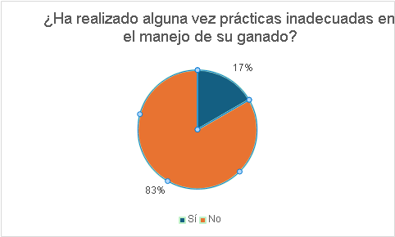

Fuente: Autor del trabajo

Se puede observar en el gráfico que el 83,3 % de los encuestados respondió que no ha realizado prácticas inadecuadas en el manejo de su ganado, mientras que el 16,7 % respondió que sí. Estos resultados indican que, en general, los participantes consideran que realizan un manejo adecuado de sus animales. Sin embargo, la existencia de un porcentaje que reconoce haber realizado prácticas inadecuadas demuestra la importancia de continuar fortaleciendo los conocimientos sobre el manejo y cuidado del ganado.

Tabla 1
¿Considera que su conocimiento sobre bienestar animal es insuficiente?

Variable | Cantidad | Porcentaje
Sí | 3 | 50%
No | 3 | 50

Fuente: Autor del trabajo

Gráfico 2
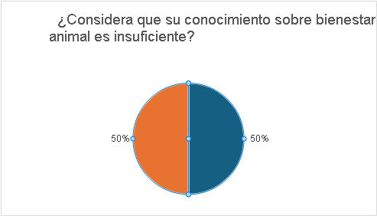
Fuente: Autor del trabajo

SSegún los resultados obtenidos, el 50 % de los encuestados considera que su conocimiento sobre bienestar animal es insuficiente, mientras que el otro 50 % considera que cuenta con conocimientos suficientes. Esto demuestra que existen diferentes niveles de conocimiento entre los participantes y que es necesario fortalecer la información y orientación sobre el bienestar animal para lograr mejores prácticas en el manejo del ganado.

Tabla 3
¿Cree que es necesario recibir capacitación sobre el cuidado adecuado del ganado?

Variable | Cantidad | Porcentaje
Sí | 6 | 100%
No | 0 | 0
Fuente: Autor del trabajo

Gráfico 3: Estrato de Estudiantes
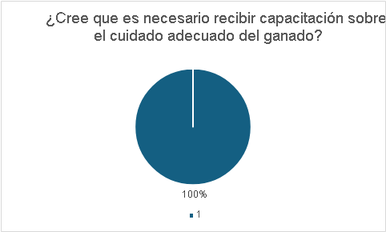
Fuente: Autor del trabajo

En el gráfico se observa que el 100 % de los encuestados respondió que sí considera necesario recibir capacitación sobre el cuidado adecuado del ganado. Este resultado demuestra que todos los participantes reconocen la importancia de adquirir nuevos conocimientos y mejorar sus prácticas. Por esta razón, la capacitación puede contribuir al mejoramiento del manejo del ganado, la producción lechera y el bienestar animal.

Tabla 4
¿Cree que el mal manejo del ganado puede afectar su producción y la salud de los animales?

Variable | Cantidad | Porcentaje
Sí | 6 | 100%
No | 0 | 0
Fuente: Autor del trabajo

Gráfico 4:
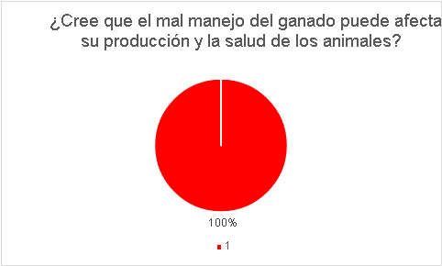

Fuente: Autor del trabajo

Se puede observar en el gráfico 4 que el 100% de los encuestados considera que el mal manejo del ganado puede afectar su producción y la salud de los animales, mientras que el 0% respondió que no. Esto demuestra que todos los participantes reconocen la importancia de realizar un manejo adecuado del ganado para favorecer su bienestar y mantener una buena producción.

Tabla 5
¿Ha tenido dificultades para aplicar buenas prácticas en el manejo de su ganado?

Variable | Cantidad | Porcentaje
Sí | 4 | 66,7%
No | 2 | 33.30%
Fuente: Autor del trabajo

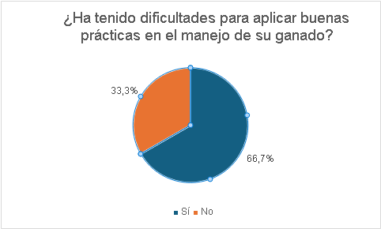
Fuente: Autor del trabajo
Según el gráfico, el 66,7 % de los encuestados respondió que sí ha tenido dificultades para aplicar buenas prácticas en el manejo de su ganado, mientras que el 33,3 % respondió que no. Estos resultados muestran que la mayoría de los participantes enfrenta algunos obstáculos para implementar correctamente estas

Tabla 6
¿Considera que las condiciones de su finca favorecen al bienestar animal?

Variable | Cantidad | Porcentaje
Sí | 5 | 83,3%
No | 1 | 16,7 %
Fuente: Autor del trabajo

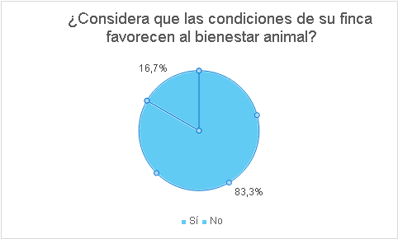
Fuente: Autor del trabajo
En los resultados se observa que el 83,3 % de los encuestados considera que las condiciones de su finca sí favorecen al bienestar animal, mientras que el 16,7 % respondió que no. Esto indica que la mayoría de los participantes considera que cuenta con condiciones adecuadas para el cuidado de sus animales. Sin embargo, es importante continuar mejorando aspectos relacionados con el espacio, la alimentación, la higiene y el manejo para garantizar un mayor bienestar animal.

Tabla 7
¿Considera que los productores reciben suficiente capacitación sobre bienestar animal?

Variable | Cantidad | Porcentaje
Sí | 1 | 16,7 %
No | 5 | 83,3%
Fuente: Autor del trabajo

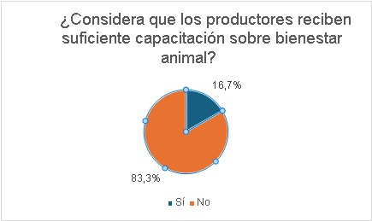
Fuente: Autor del trabajo

Se puede observar en el gráfico 7 que el 83,3% de los encuestados considera que los productores no reciben suficiente capacitación sobre bienestar animal, mientras que el 16,7% considera que sí reciben suficiente capacitación. Esto evidencia la necesidad de fortalecer la capacitación y la información sobre bienestar animal para mejorar las prácticas de manejo del ganado.

Tabla 8
¿Considera que las tecnologías pueden ayudar a mejorar el bienestar animal?

Variable | Cantidad | Porcentaje
Sí | 6 | 100%
No | 0 | 0
Fuente: Autor del trabajo

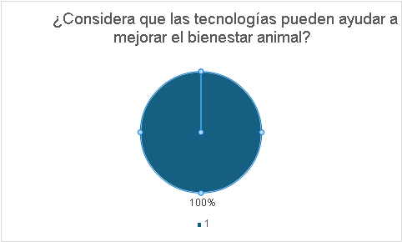
Fuente: Autor del trabajo

Según los resultados obtenidos, el 100 % de los encuestados respondió que sí considera que las tecnologías pueden ayudar a mejorar el bienestar animal. Esto demuestra que todos los participantes reconocen la importancia de utilizar herramientas tecnológicas en la actividad ganadera. La implementación de tecnologías puede facilitar el monitoreo, el cuidado y el manejo adecuado de los animales, contribuyendo también al mejoramiento de la producción lechera.

Análisis General

Los resultados de la encuesta muestran que los participantes reconocen la importancia del buen manejo del ganado y el bienestar animal. Sin embargo, se evidenció la necesidad de recibir más capacitación y superar algunas dificultades para aplicar buenas prácticas. También se considera importante el uso de tecnologías para mejorar el cuidado de los animales y la producción lechera.

INGENIERÍA DEL PROYECTO

En este capítulo se busca presentar la propuesta implementada (diseño, implementación, validación)

FASE DE DISEÑO

Actividades realizadas en el diseño de la estrategia apoyada en las Tecnologías de la Información y la Comunicación (TIC).
1. Identificación de la problemática
Se identificó la problemática relacionada con las prácticas de ordeño, el manejo del ganado bovino de raza Holstein y el bienestar animal en la Finca La Esperanza.
↓
2. Caracterización de la población
Se identificaron 6 participantes entre trabajadores de la Finca La Esperanza y ganaderos de la vereda Colina.
↓
3. Aplicación de la encuesta
Se aplicó una encuesta mediante Google Forms para recopilar información sobre las prácticas de ordeño, el manejo del ganado y el bienestar animal.

↓
4. Análisis de resultados
Las respuestas fueron organizadas mediante tablas, porcentajes y gráficos para identificar las principales necesidades de los participantes.
↓
5. Diseño de la estrategia apoyada en TIC
Con base en los resultados, se organizó una estrategia informativa utilizando herramientas TIC para fortalecer los conocimientos sobre buenas prácticas de ordeño, manejo del ganado y bienestar animal.
Fuente: Elaboración propia.

FASE DE DESARROLLO

En esta fase se desarrolló la propuesta diseñada a partir de los resultados de la investigación. Se organizaron los contenidos relacionados con las prácticas de ordeño, el manejo del ganado bovino de raza Holstein, la producción lechera y el bienestar animal.
Además, se utilizaron herramientas tecnológicas para apoyar la presentación y difusión de la información. La estrategia fue elaborada teniendo en cuenta las necesidades identificadas durante la aplicación de la encuesta y el análisis de los resultados.

Componente Tecnológico

El componente tecnológico del proyecto está orientado al uso de herramientas digitales para apoyar la difusión de información relacionada con las buenas prácticas de ordeño, el manejo adecuado del ganado bovino y el bienestar animal.
A través de este componente se organizó información sobre la importancia de mantener una adecuada higiene durante el ordeño, garantizar buenas condiciones para los animales y mejorar los conocimientos de los trabajadores y ganaderos.
También se tuvo en cuenta la importancia de las tecnologías en la actividad ganadera, ya que los participantes de la encuesta reconocieron que estas herramientas pueden contribuir al bienestar animal y al mejoramiento de la producción lechera.

Implementación

Organización de la información
Se seleccionó y organizó la información más importante obtenida durante la investigación sobre las prácticas de ordeño, el manejo del ganado bovino y el bienestar animal.
↓
Diseño del componente tecnológico
Se elaboró la estrategia informativa apoyada en las Tecnologías de la Información y la Comunicación (TIC), teniendo en cuenta las necesidades identificadas en la encuesta.
↓
Preparación de los contenidos
Se organizaron los contenidos relacionados con las buenas prácticas de ordeño, el manejo adecuado del ganado bovino de raza Holstein, la producción lechera y el bienestar animal.
↓
Socialización de la estrategia
Se presentó la estrategia informativa a los participantes con el propósito de compartir información y fortalecer sus conocimientos sobre el manejo adecuado del ganado.
↓
Recolección de evidencias
Se recopilaron fotografías y demás evidencias de las actividades realizadas durante la implementación de la estrategia.

Evidencias

FOTOGRAFÍA 1

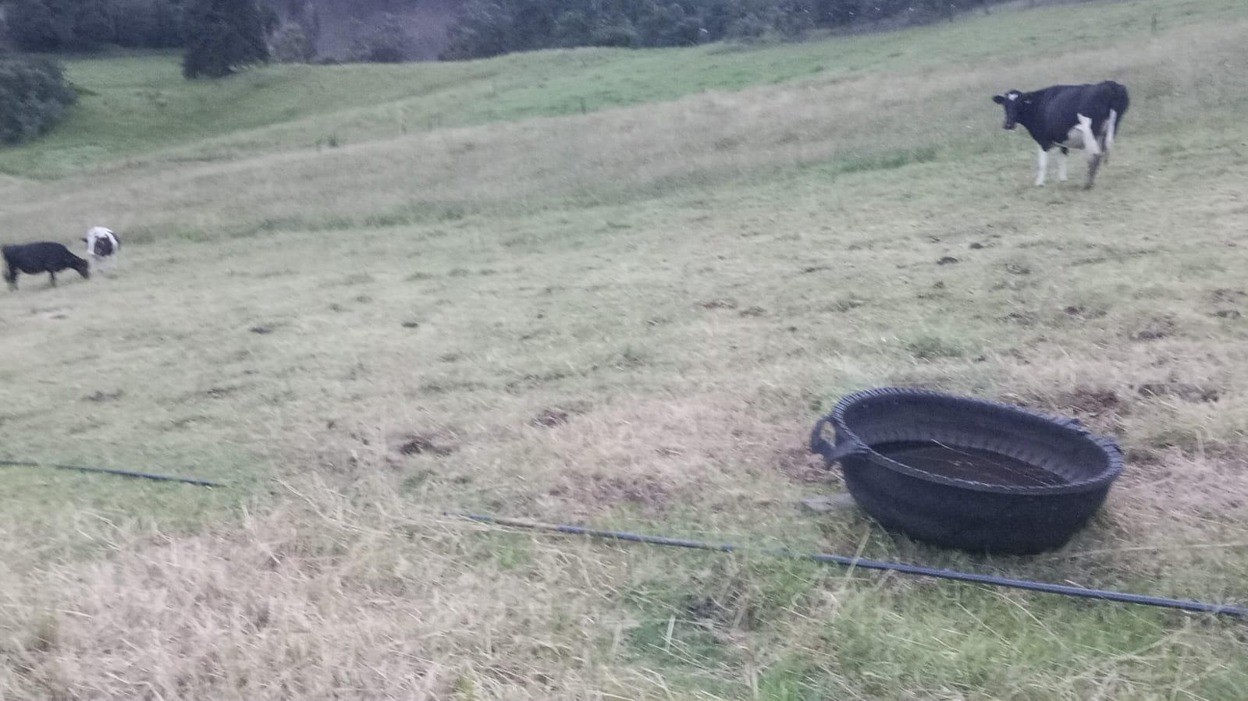

En esta imagen se observa el ganado en el potrero durante la visita realizada. También se evidencia el espacio donde permanecen los animales y la disponibilidad de un recipiente utilizado para el suministro de agua

FOTOGRAFÍA 2

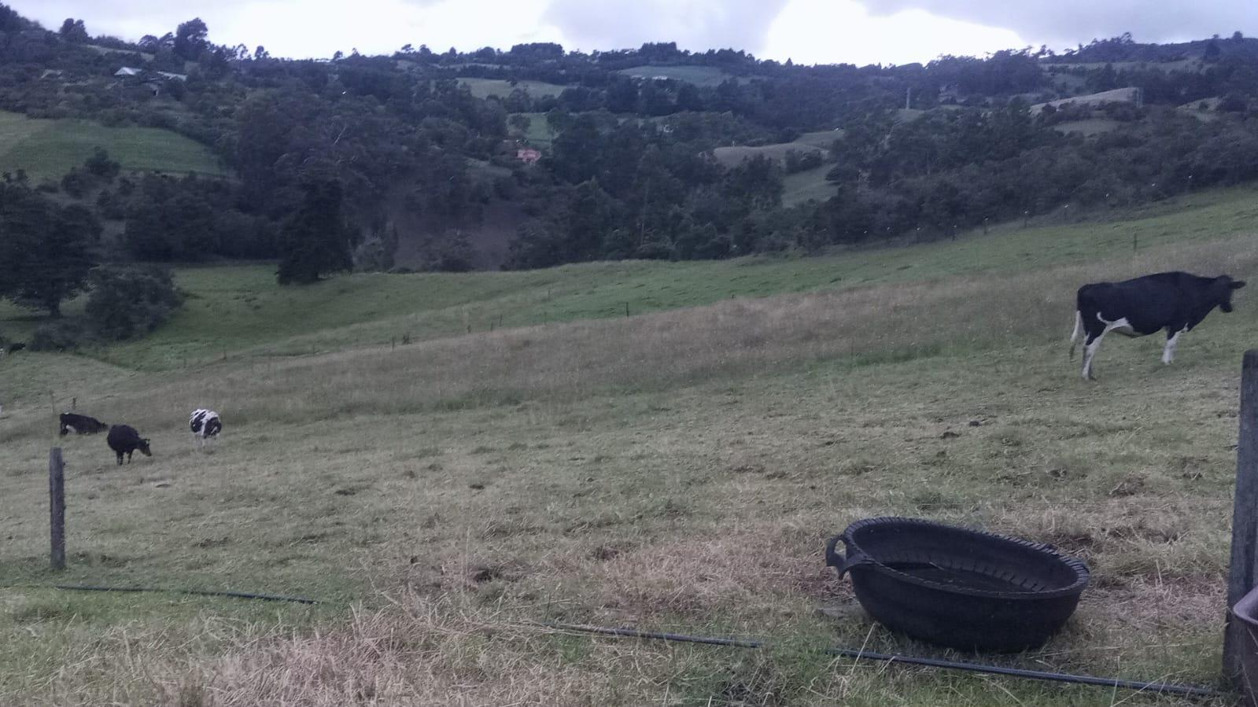

La fotografía muestra el lugar donde se realizó la observación del ganado. Se pueden identificar las condiciones del terreno, los espacios de pastoreo y el entorno en el que se desarrollan las actividades ganaderas.

FOTOGRAFÍA 3

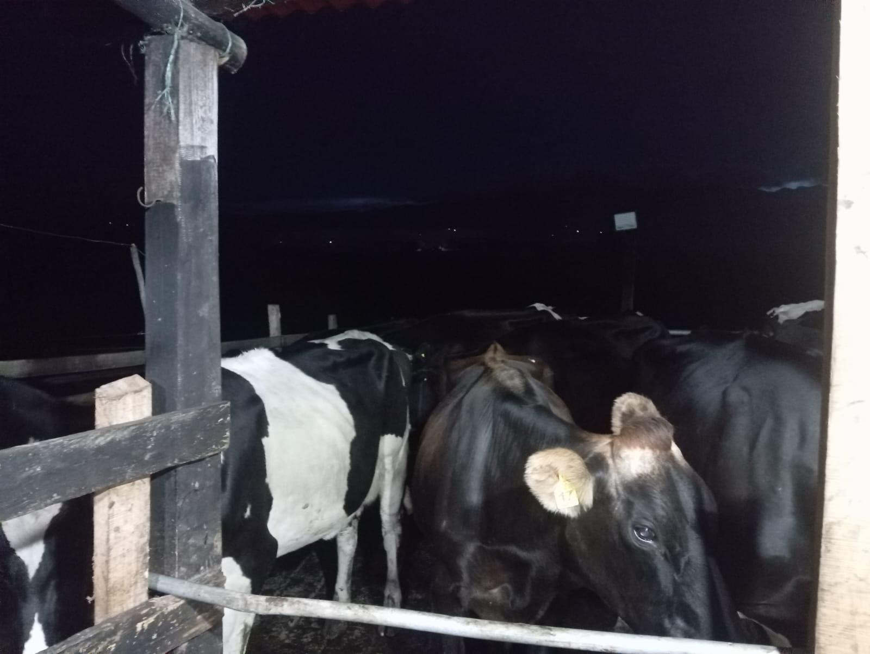

En esta imagen se observa un grupo de bovinos en un espacio cubierto. Esta evidencia permitió conocer de manera más cercana algunas de las condiciones en las que permanecen los animales y su manejo.

FOTOGRAFÍA 4

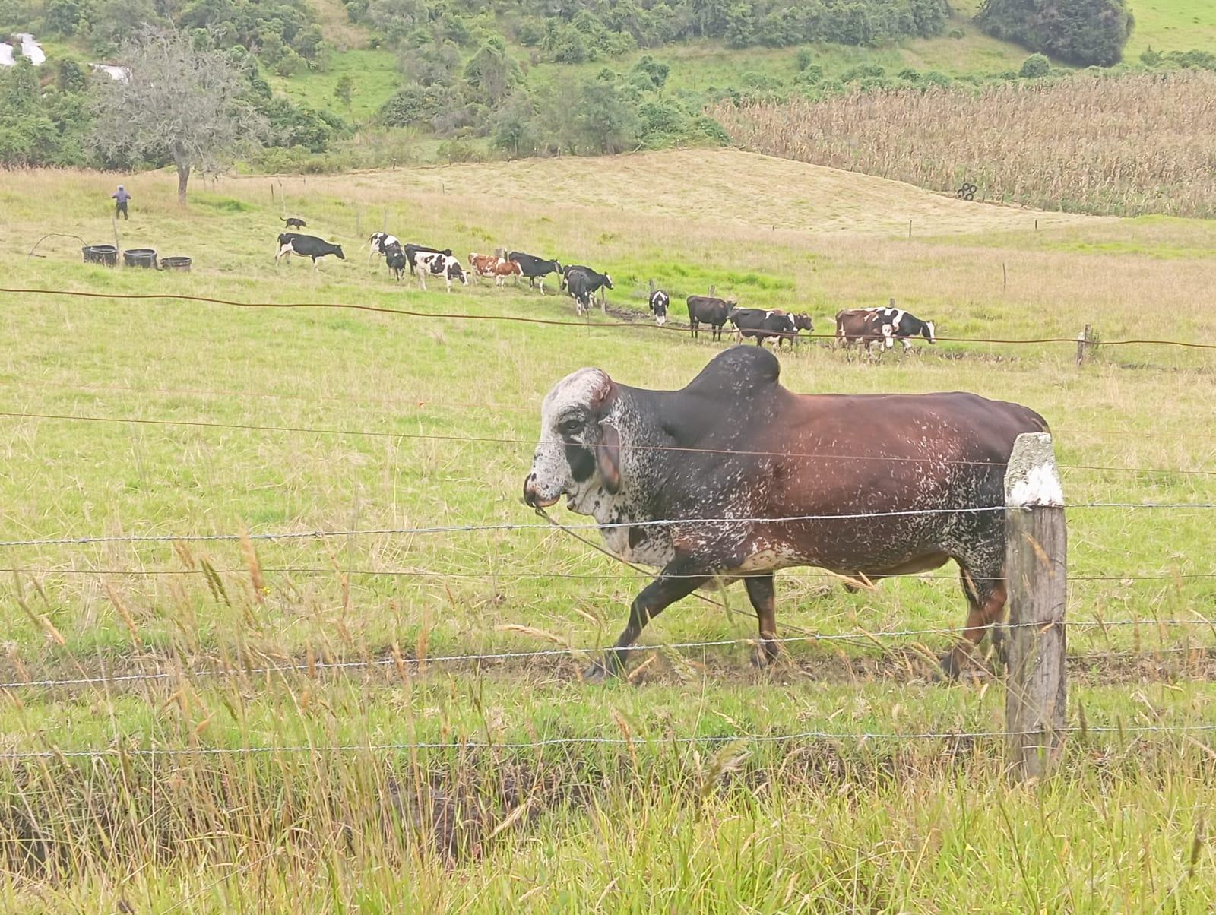

En la imagen se observa el ganado en el área destinada al pastoreo. Esta actividad permitió identificar las condiciones generales del terreno y observar el comportamiento de los animales en su ambiente.

CONCLUSIONES

La investigación permitió analizar las prácticas de ordeño y el manejo del ganado bovino Holstein en la Finca La Esperanza, identificando su relación con el bienestar animal y la producción lechera.
Los resultados de la encuesta mostraron que el 100% de los participantes considera necesario recibir capacitación sobre el cuidado del ganado y reconoce que el mal manejo puede afectar la salud de los animales y la producción. Además, el 66,7% manifestó haber tenido dificultades para aplicar buenas prácticas, lo que demuestra la necesidad de fortalecer la información y capacitación.
También se reconoció la importancia de un manejo adecuado del ganado Holstein, teniendo en cuenta aspectos relacionados con el cuidado, la salud, el bienestar animal y las prácticas de ordeño.
Finalmente, el 100% de los encuestados considera que las tecnologías pueden ayudar a mejorar el bienestar animal. Por esta razón, se plantea la creación de una página web informativa que permita compartir información sobre buenas prácticas de ordeño, manejo del ganado y bienestar animal.
Los resultados obtenidos pueden servir como base para futuras investigaciones y para desarrollar nuevas herramientas digitales que apoyen a los productores ganaderos de la vereda Colina y del municipio de Subachoque.

LIMITACIONES

Durante el desarrollo del proyecto se presentaron algunas limitaciones que condicionaron su alcance. Una de ellas fue la imposibilidad de realizar visitas presenciales a la Finca La Esperanza para observar directamente las prácticas de ordeño y el manejo del ganado. Debido a esta situación, el grupo utilizó como material de apoyo un video proporcionado por uno de los integrantes, en el cual se pueden observar diferentes momentos del proceso de ordeño y algunas prácticas relacionadas con el manejo y bienestar de las vacas.
Otra limitación estuvo relacionada con el tamaño de la muestra, ya que la investigación contó con la participación de seis personas. Aunque sus respuestas permitieron conocer diferentes opiniones sobre el manejo del ganado, el bienestar animal y las prácticas de producción, una muestra más amplia habría permitido obtener una visión más diversa de la situación estudiada.
El material audiovisual permitió identificar algunas prácticas del proceso de ordeño, pero su contenido corresponde a momentos específicos y no permite observar de manera continua todas las actividades realizadas en la finca. Por esta razón, el análisis se complementó con la información obtenida mediante la encuesta y las fuentes consultadas durante la investigación.
Finalmente, el proyecto se centró en analizar las prácticas de ordeño y el manejo del ganado Holstein, identificar necesidades de información y plantear una estrategia informativa mediante herramientas TIC. Por las limitaciones de acceso directo a la finca, el proyecto no incluyó una observación presencial prolongada ni una evaluación posterior de los resultados de la estrategia.

RECOMENDACIONES

Se recomienda fortalecer la capacitación de los trabajadores y productores ganaderos sobre el cuidado adecuado del ganado bovino, las buenas prácticas de ordeño y el bienestar animal, teniendo en cuenta que el 100 % de los participantes considera necesaria esta capacitación y el 83,3 % considera que actualmente no se recibe suficiente información sobre bienestar animal.
También se recomienda continuar promoviendo buenas prácticas relacionadas con la higiene durante el ordeño, el manejo adecuado de los animales, la alimentación, la salud y las condiciones de la finca, con el propósito de favorecer el bienestar del ganado y contribuir a una producción lechera de mejor calidad.
Se recomienda aprovechar las herramientas TIC como medio para facilitar el acceso a información sobre el manejo del ganado y las prácticas de ordeño. La creación y actualización de una página web informativa podría permitir que los productores consulten contenidos de manera sencilla y permanente. Esta recomendación se relaciona con el resultado de la encuesta, en el cual el 100 % de los participantes consideró que las tecnologías pueden ayudar a mejorar el bienestar animal.
Finalmente, se recomienda que futuras investigaciones amplíen el número de participantes y estudien otras fincas ganaderas de la vereda Colina y del municipio de Subachoque. Esto permitiría comparar diferentes prácticas de manejo y obtener información más amplia sobre la producción lechera, el bienestar animal y el uso de herramientas tecnológicas en el sector ganadero.

BIBLIOGRAFÍA

Organización de las Naciones Unidas para la Alimentación y la Agricultura, & Federación Internacional de la Leche. (2012). Guía de buenas prácticas en explotaciones lecheras. https://www.fao.org/4/ba0027s/ba0027s00.htm
QuestionPro. (s. f.). Análisis de datos. https://www.questionpro.com/es/analisis-de-datos/
QuestionPro. (s. f.). Investigación cuantitativa: Qué es y cómo realizarla. https://www.questionpro.com/blog/es/que-es-la-investigacion-cuantitativa/
QuestionPro. (s. f.). ¿Qué es la investigación descriptiva? https://www.questionpro.com/blog/es/investigacion-descriptiva/

ANEXOS

En esta sección se incluyen los documentos y las evidencias que complementan la información presentada durante el desarrollo de la investigación. Los anexos se identifican con letras mayúsculas, como Anexo A, Anexo B, Anexo C, entre otras.

13.1 ANEXO A: ENCUESTA APLICADA
En este anexo se presenta la encuesta realizada a los seis participantes, con el propósito de conocer sus opiniones sobre las prácticas de ordeño, el manejo del ganado bovino de raza Holstein y el bienestar animal en la Finca La Esperanza, ubicada en la vereda Colina, municipio de Subachoque, Cundinamarca.

13.2 ANEXO B: RESULTADOS DE LA ENCUESTA
En este anexo se presentan las gráficas y los resultados obtenidos a partir de las respuestas de los participantes. Esta información permite identificar la necesidad de fortalecer la capacitación sobre el bienestar animal, el manejo del ganado y las buenas prácticas de ordeño.

13.3 ANEXO C: EVIDENCIAS FOTOGRÁFICAS
En este anexo se incluyen fotografías relacionadas con la investigación, como imágenes del ganado bovino Holstein, las instalaciones de la finca y las prácticas de manejo y ordeño, según las evidencias disponibles.

13.4 ANEXO D: PÁGINA WEB INFORMATIVA
En este anexo se presentan capturas de pantalla de la página web diseñada como estrategia informativa mediante herramientas TIC, con contenidos sobre las buenas prácticas de ordeño, el manejo del ganado Holstein y el bienestar animal.

